5月11日，东丰县市场监督管理局隆重举行聘用外卖骑手担任网络餐饮食品安全社会监督员暨培训会议。东丰县市场监督管理局工作人员，美团、淘宝闪购等平台负责人及外卖骑手代表共同参会。
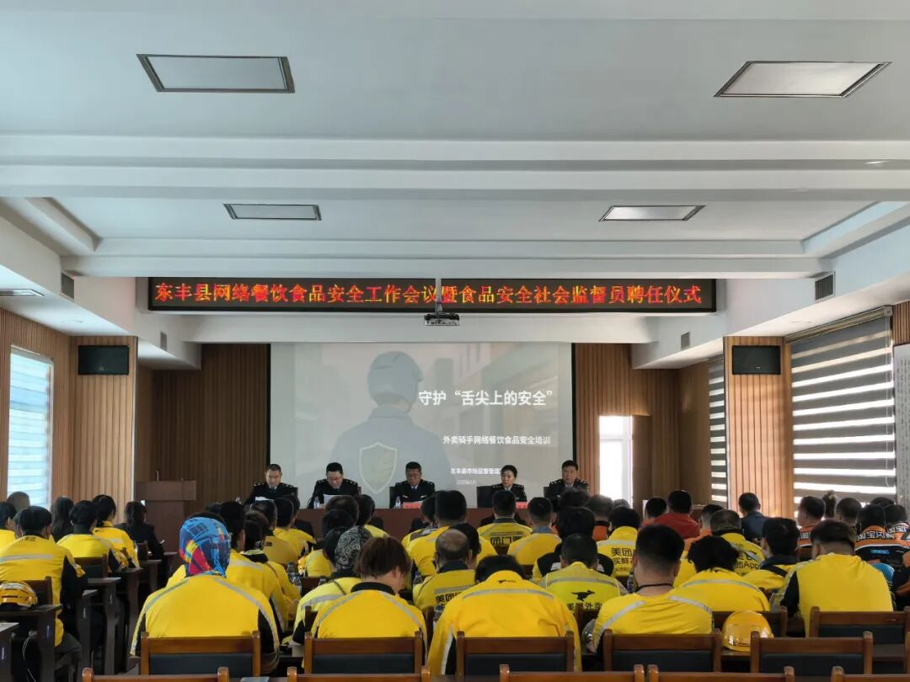
一、创新监管模式 延伸监督触角
随着网络订餐快速普及，入网商家资质、后厨卫生、食材安全等问题备受群众关注。为弥补传统监管力量不足、信息不对称等短板，东丰县市场监督管理局创新推出“外卖骑手+食品安全监督”新模式，充分发挥外卖骑手流动性强、覆盖面广、直接接触商家的独特优势，聘任10名外卖骑手为首批网络餐饮食品安全社会监督员，化身食品安全“移动探头”，打通监管“最后一公里”。
会上，宣读了《关于聘用张旭等为东丰县网络餐饮食品安全社会监督员的决定》，明确监督员名单、聘期及工作职责，并为受聘监督员颁发聘书及监督卡，标志着这支特殊的监督队伍正式履职。
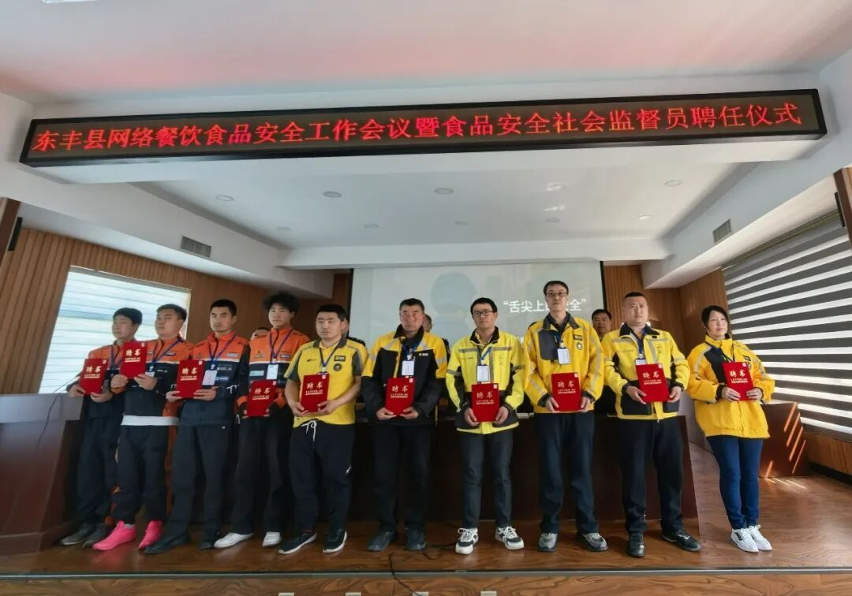
二、明确工作职责 强化激励保障
根据《东丰县关于建立网络餐饮食品安全“外卖骑手” 社会监督员制度（试行）》，社会监督员主要履行五大职责：
（一）日常监督入网餐饮单位资质、卫生、操作规范等情况；
（二）协助开展食品安全法规与科普宣传；
（三）举报无证经营、使用过期食材等严重违法行为；
（四）收集反馈社会各界食品安全意见建议；
（五）完成监管部门委托的其他辅助监督事项。
东丰县市场监督管理局将定期组织培训，确保监督员敢监督、会监督、能监督。
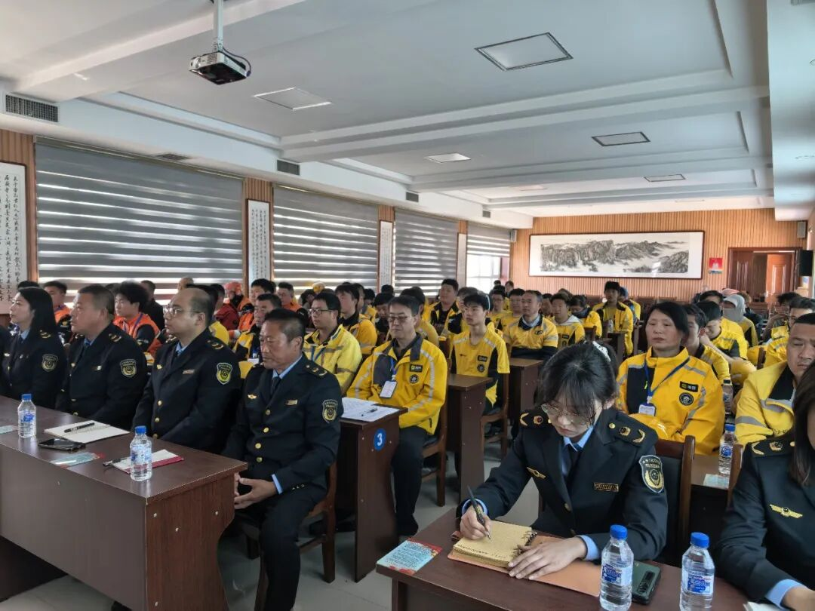
三、凝聚共治合力 守护舌尖安全
会议强调，聘书是荣誉更是责任，希望监督员切实当好“监督员、宣传员、信息员”，依法文明履职；监管部门将畅通线索反馈渠道，做到事事有着落、件件有回音。
下一步，东丰县市场监督管理局将持续深化“专业监管+社会共治”模式，充分发挥外卖骑手“移动哨兵”作用，不断规范网络餐饮经营行为，全力守护全县人民群众“舌尖上的安全”，让群众点得放心、吃得安心！

